M 3

Reaktionen auf den Zeitungsartikel „Ein Dorf setzt sich für seine Flüchtlinge ein“ vom 17.05.2013 in den Helmstedter Nachrichten

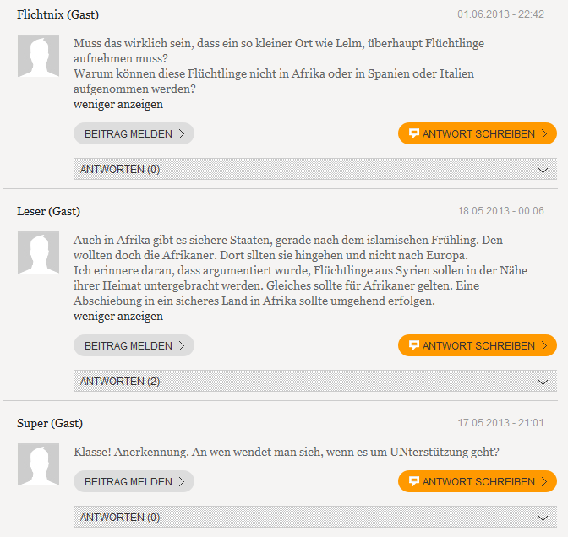

Quelle: http://www.helmstedter-nachrichten.de/lokales/Helmstedt/koenigslutter-umgebung/ein-dorf-setzt-sich-fuer-seine-fluechtlinge-ein-id1007990.htmlHelmstedter Nachrichten 17.05.2013; [29.05.2014]

